陸前高田市「広田小・スーパー体育デー」
日 時：7月５日（火）１０：００～
会 場：奥州市前沢区 「前沢生き生きスポーツランド」
参加者：児童 1～6年生 138名
教職員 15名

奥州絆の会（会員18名）は東日本大震災と津波で被災された方々のために「私達に出来ることを少しでも何かしたい」という気持ちの市民レベルのボランティアです。被災された方々に「一人じゃないよ、私達も応援しています。」という気持ちを届けたいと願っています。
私達のスローガンは、「私達は何も大きなことは出来ません。ただ、大きな愛をもって小さなことをするだけです」生きている命に感謝し、尊び、復興に向けて歩みだそうとする方々に、私達を出来ることを通して協力させて頂きます。
今までの活動としては、陸前高田市広田地区を中心として「手から手への」支援物資の供給、奥州市とひめかゆ温泉の協力により、被災された方々に、「温泉」に来て頂き、心も体も癒し、元気になってもらおうと企画、延べ350名の皆さんに利用して頂きました。
今回の経緯といたしましては、会員6名が6月3日広田小学校に出向きました。
目的は、現在の広田小学校の状況を見るにつけ、校庭は仮設住宅となり、体育館は支援物資等で子どもたちは、限られたスペースでの学校生活を送っていました。
海があっても海にも入れず、断水状態ではプールにも入れない、何とか広いグランド（体育館、プール）で思い切り体を動かし、全校で楽しく過ごしてほしい。
そんな「私達の思い」を松村校長先生にお話したところ、「学校としても運動会も出来ずにいます。子ども達の一学期の思い出づくりを何かしたいと考えていたところでした・・・」ということで、早速学校と協働でこの度の企画となりました。

嬉しいことに、沢山の皆さんがこの企画に賛同協力を申し出て下さいました。
会場・道具 | 奥州市 | 前沢生き生きスポーツランド
昼食準備 200食 | 前沢区食生活改善推進協議会 | 会長 鈴木美智子様外会員の皆様
米提供 30ｋ | 奥州市食生活改善推進協議会 | 会長 鈴木美智子様
飲み物 | ＪＡ岩手ふるさと | 牛乳・ヨーグルト 200本
飲み物 | 大塚製薬㈱盛岡営業所 | ポカリスェット138本
飲み物 | 前沢区白山 有志一同 | りんごジュース180本
氷（料理用） | パワーフード
ミニトマト | 産直いさわ・あぐりキッズ | 弁当用400個
バス3台 | 陸前高田市教育委員会
おやつ | 陸前高田市本部支援物資
リックサック | 広田小学校に来た支援物資

思い出写真集
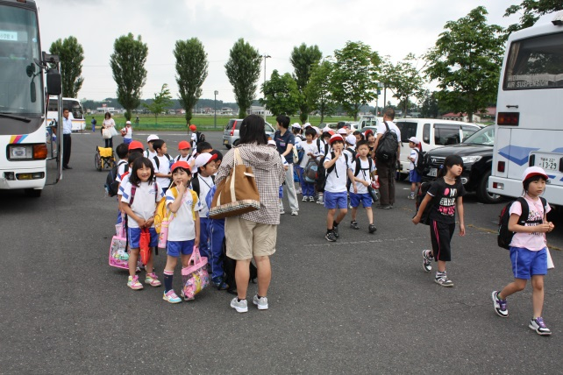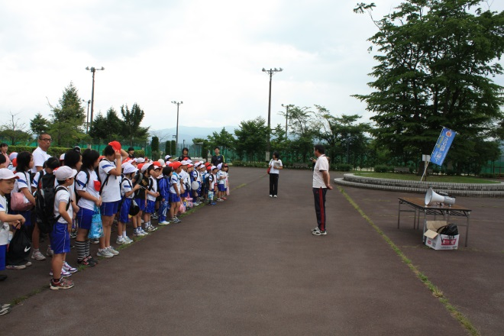
広田小学校より138名が奥州市前沢区にやってきました。 校長先生のご挨拶
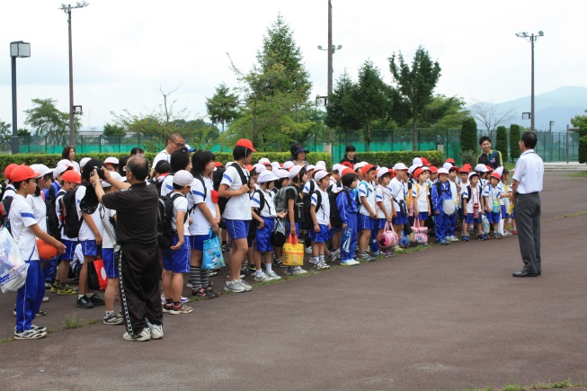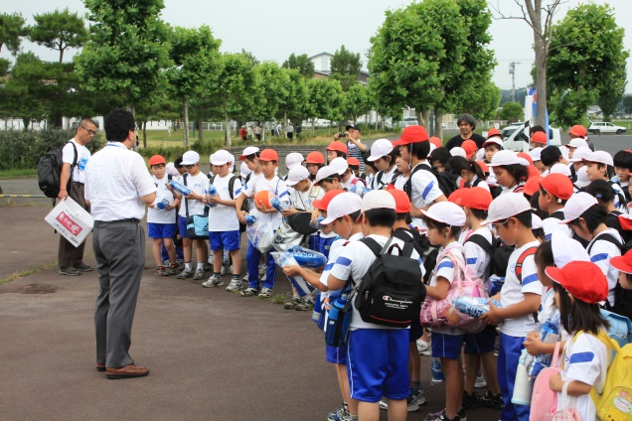
奥州市教育長のご挨拶 大塚製薬よりポカリスエットを頂きました
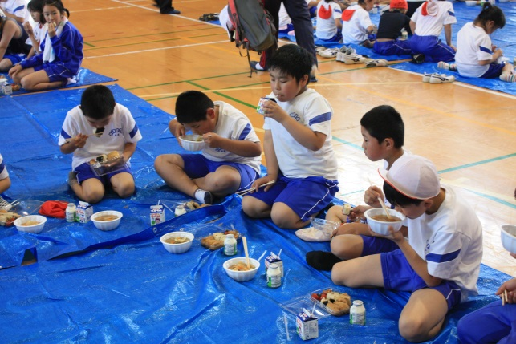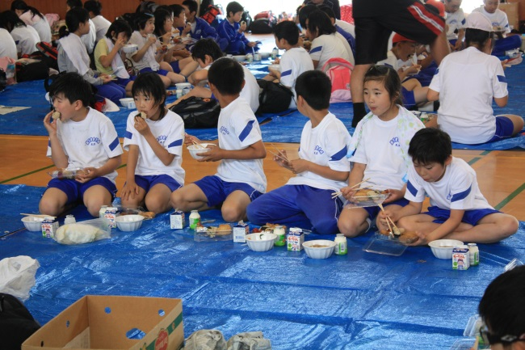
おにぎり・すいとん・から揚げ「パクパク」美味しいと言って食べてくれました
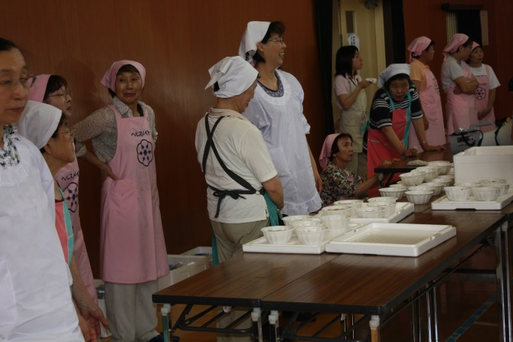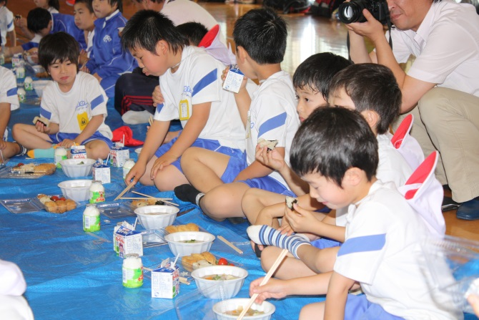
美味しそうに食べてくれる子供たちを見て、嬉しそうな食生活改善の皆さん「ご苦労様でした」
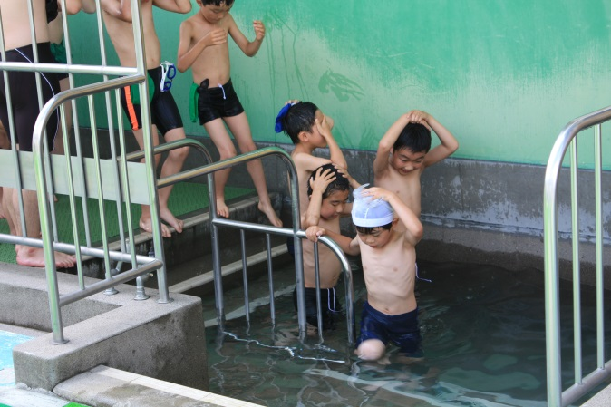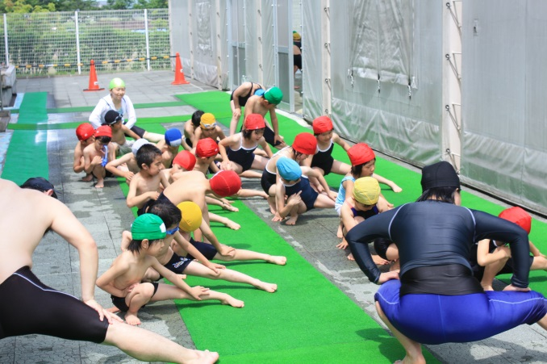
元気はつらつ、おおはりきりの子供たちです。
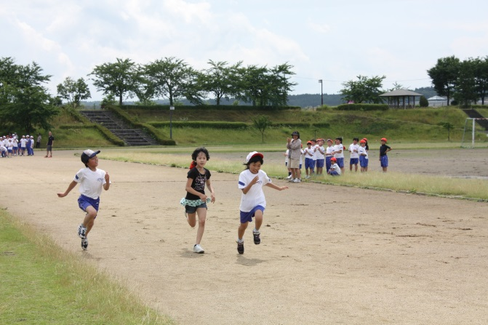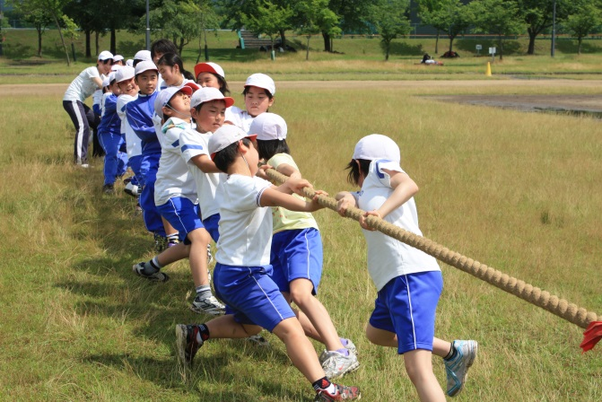
「ガンバレ・ガンバレ」 「絶対負けんなよ・・・・」
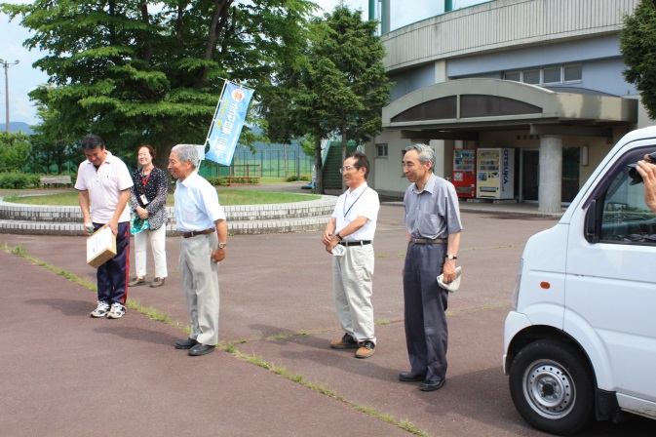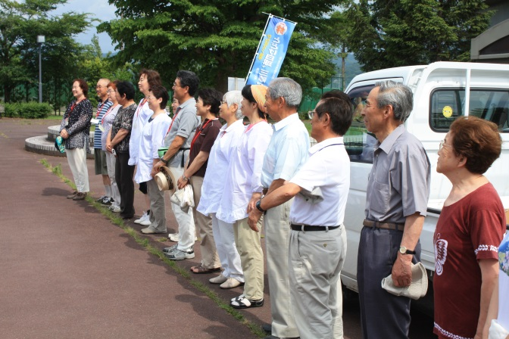
前沢区皆さんは広田海岸は子供のころの思い出の地。ボランティアさん一同「ご苦労様でした」
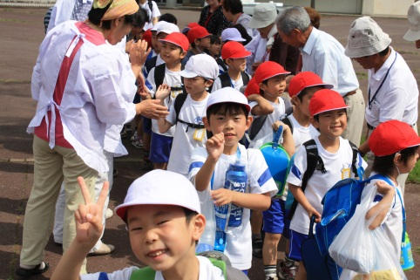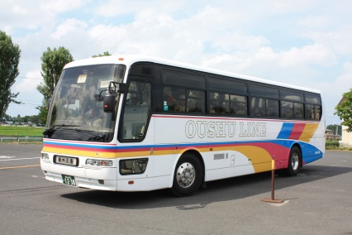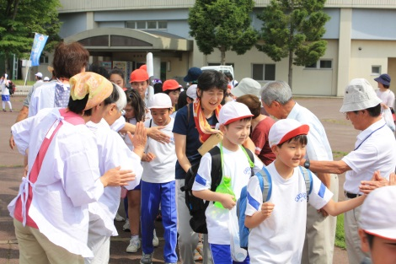
「ありがとうございました。」「さようなら・・・・」「また逢いましょうね」
奥州絆の会 会長 渡辺 明美・会員一同

